**Тема урока______________________________________________________ Дата ___________________________**

**Покажите стрелкой, куда будет дуть ветер**

**765 мм 755 мм**

**741 мм 770 мм**

Ветер__________________________________________________________________________________________

______________________________________________________________________________________________

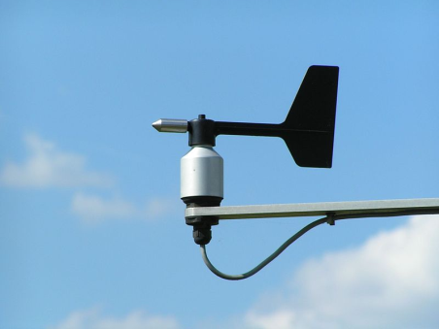

_________________________________________________________________________________

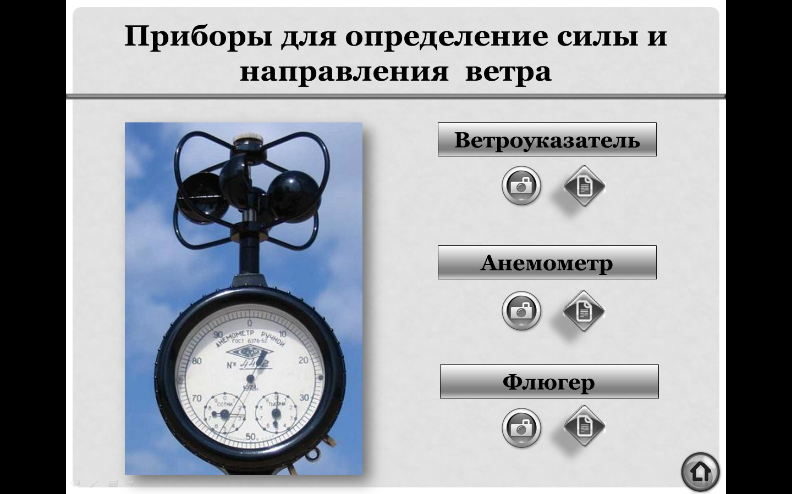

______________________________________________________________________________________________________

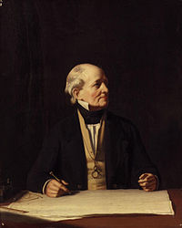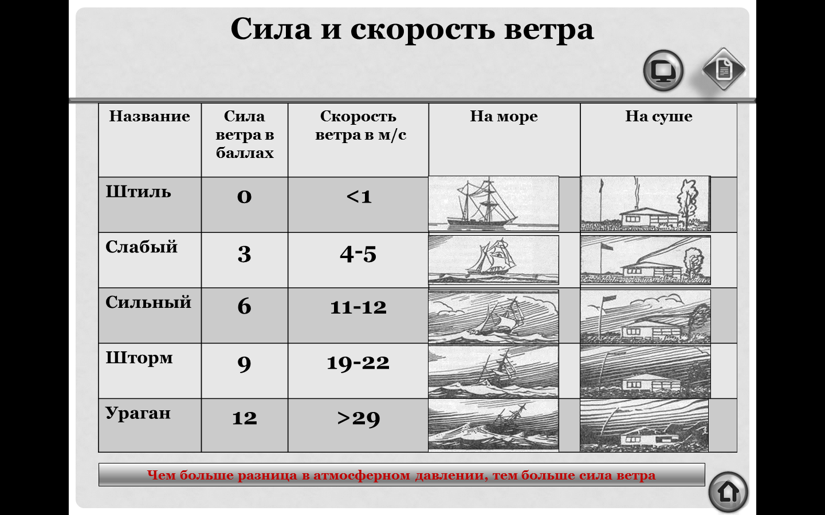 **Сила и скорость ветра**

___________________________________________________________________________________________________________

***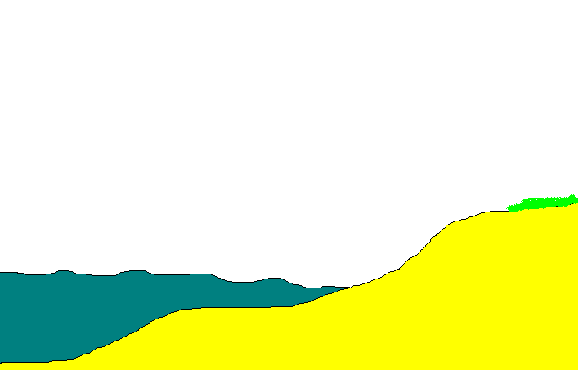*Дневной бриз Ночной бриз**

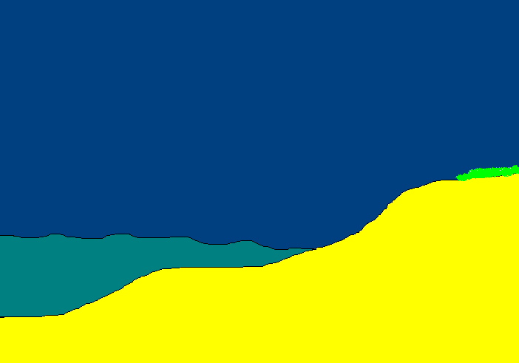

**Выполните задания**

1. **Проверь себя: 2. Определите тип ветра по описанию**

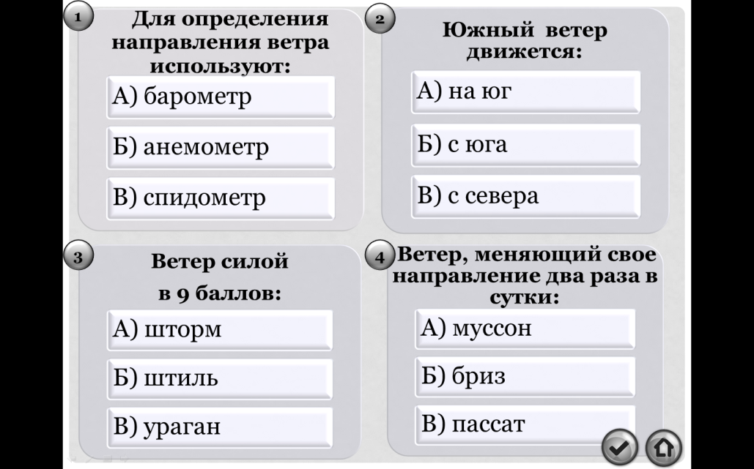

§39, выполнить практическую работу; задания по выбору:

* Написать эссе на тему: «Что было бы на Земле, если бы не стало ветра?»;
* Как ветер влияет на облик Земли?
* Подготовить сообщение о видах ветра

Тиха украинская ночь. Прозрачно небо. Звезды блещут.  
Своей дремоты превозмочь не хочет воздух.  
Чуть трепещет сребристых тополей листва ____________

А.С. Пушкин.

И было, как видно, ему не впервые  
Ломать, как тростинки, дубы вековые,  
И, крыши срывая, врываться в жилища.  
Его назвали ветрило! Ветрище!________________

С. Михалков.

Горные вершины спят во тьме ночной,  
Тихие долины полны свежей мглой,  
Не пылит дорога, не дрожат листы...________________

М.Ю. Лермонтов.

Буря воет в саду, буря ломиться в дом  
Я боюсь, чтоб она не сломила  
Старый дуб, что посажен отцом,  
И ту иву, что мать посадила..______________________

Н.А. Некрасов.